МИНИСТЕРСТВО ОБРАЗОВАНИЯ И НАУКИ РОССИЙСКОЙ ФЕДЕРАЦИИ

федеративное государственное бюджетное образовательное учреждение

высшего профессионального образования

“УЛЬЯНОВСКИЙ ГОСУДАРСТВЕННЫЙ ТЕХНИЧЕСКИЙ УНИВЕРСИТЕТ”

Отчёт

к лабораторной работе №1 «Исследование триггеров на логических элементах»

по дисциплине «Цифровые вычислительные устройства и микропроцессорные системы»

Выполнил:

студент группы ЦИСТбв-51 Нгуен Х. А.

Принял:

преподаватель Сазонов С.Н.

Ульяновск

УлГТУ

2024

# Цель работы

Изучение характеристик, принципа действия и основных свойств асинхронных и синхронных триггеров, собранных на логических элементах.

Вариант №12 – v = 12 кГц

# Выполнение работы

Сначала нам нужно рассмотреть асинхронный R-S-триггер. Схема триггера изображена на рисунке 1.

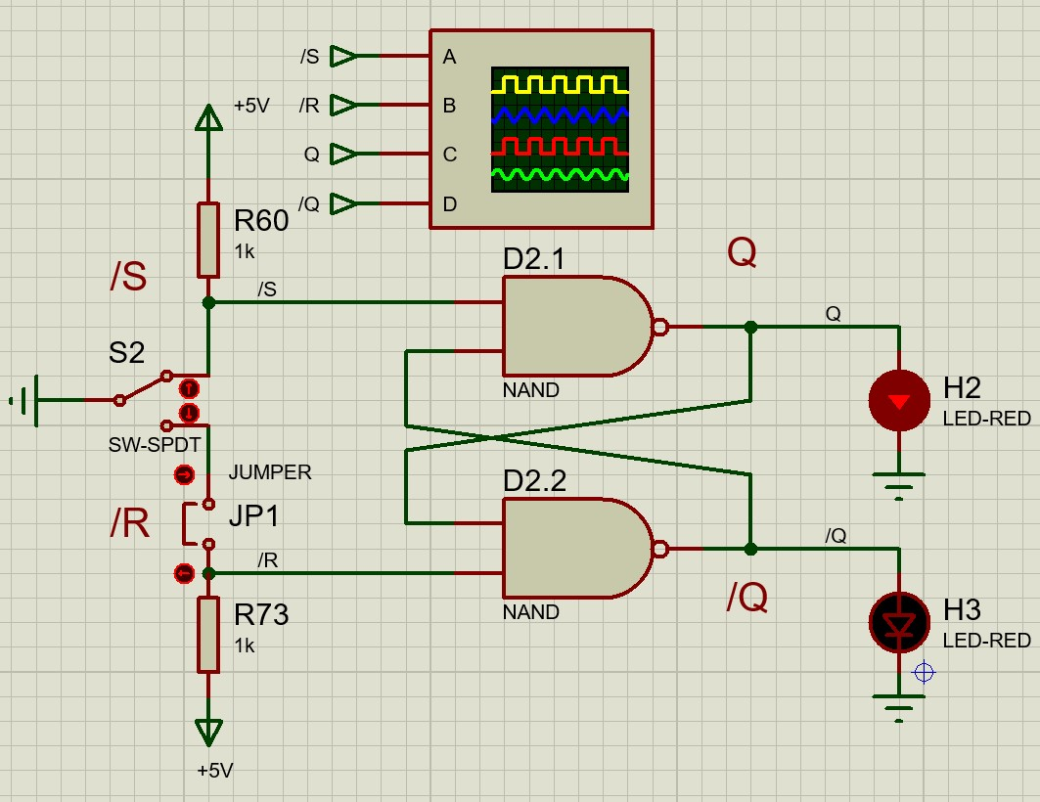

Рисунок 1 – Схема асинхронного R-S-триггера.

Далее представлены схема с разными заданными логическими уровнями для входов и (рис. 2-4).

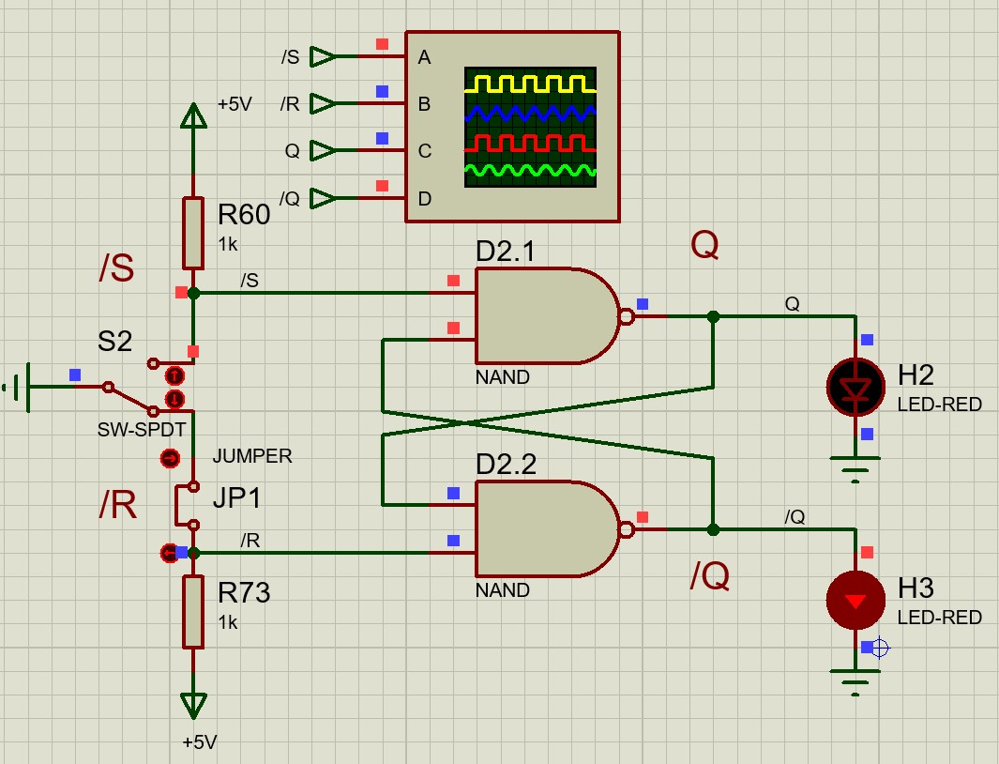

Рисунок 2 –

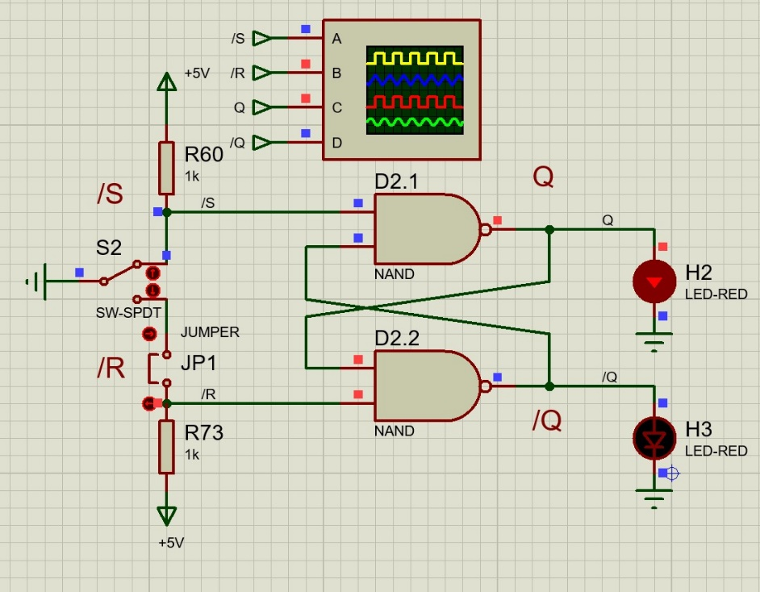

Рисунок 3 –

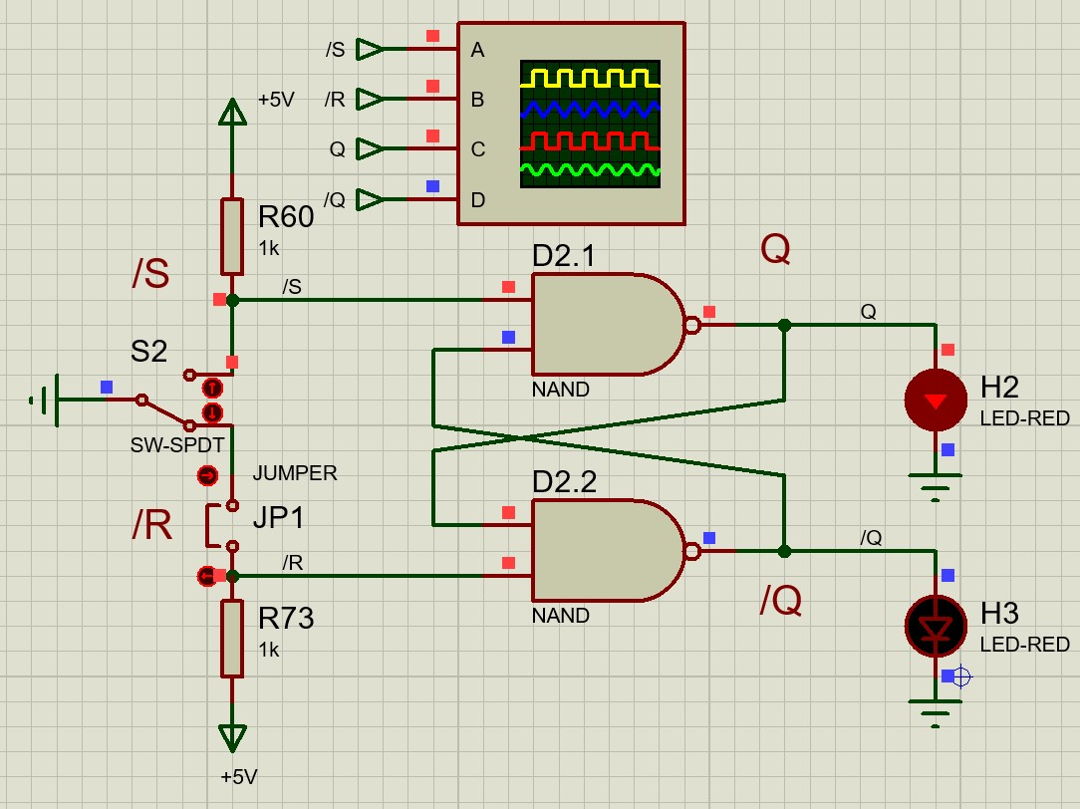

Рисунок 4 -

Далее нужно проверить работу триггера исходя с таблицей истинности для R-S триггера (табл. 1).

Таблица 1

|  |  |  |
| --- | --- | --- |
|  | |  |
|  |  |  |
| 0 | 0 | X |
| 1 | 0 | 0 |
| 1 | 1 |  |
| 0 | 1 | 1 |

- некоторый момент времени; – состояние триггера момент времени после прихода очередных импульсов; /S и /R – инверсный входы установки и сброса триггера соответственно; Q – выходной сигнал триггера.

Временные диаграммы работы триггера снимаем с помощью осциллографа (рис. 5-7).

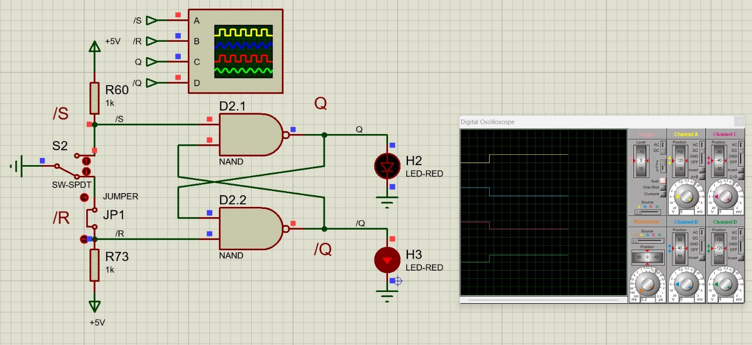

Рисунок 5

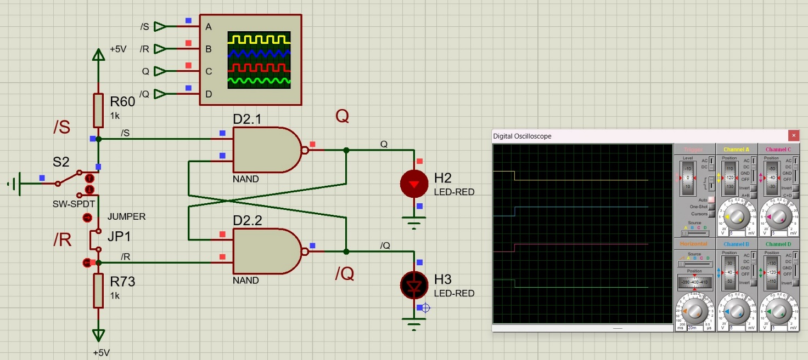

Рисунок 6

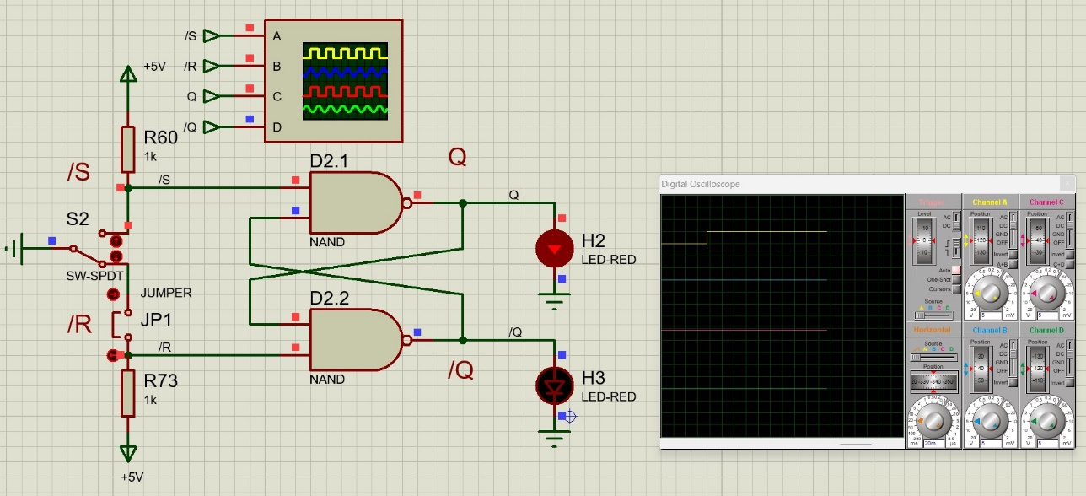

Рисунок 7

Составляем схему синхронного R-S-триггера (рис. 8).

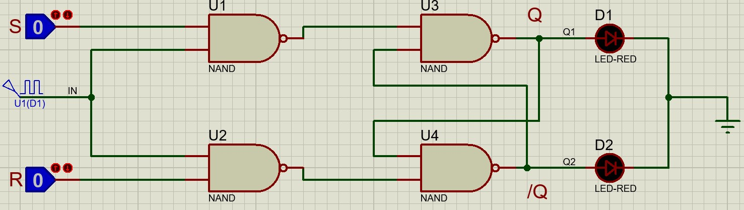

Рисунок 8 – Схема синхронного R-S триггера.

Для генератора прямоугольных импульсов задаём частоту 12 кГц исходя из варианта. Для этой схемы также проверяем работу триггера (рис. 9-12).

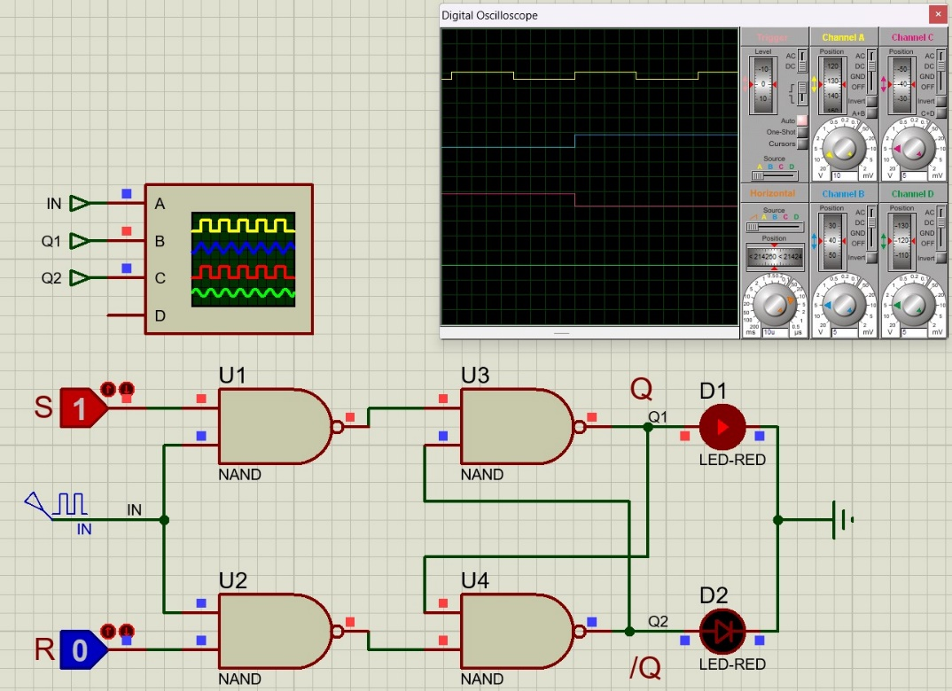

Рисунок 9 -

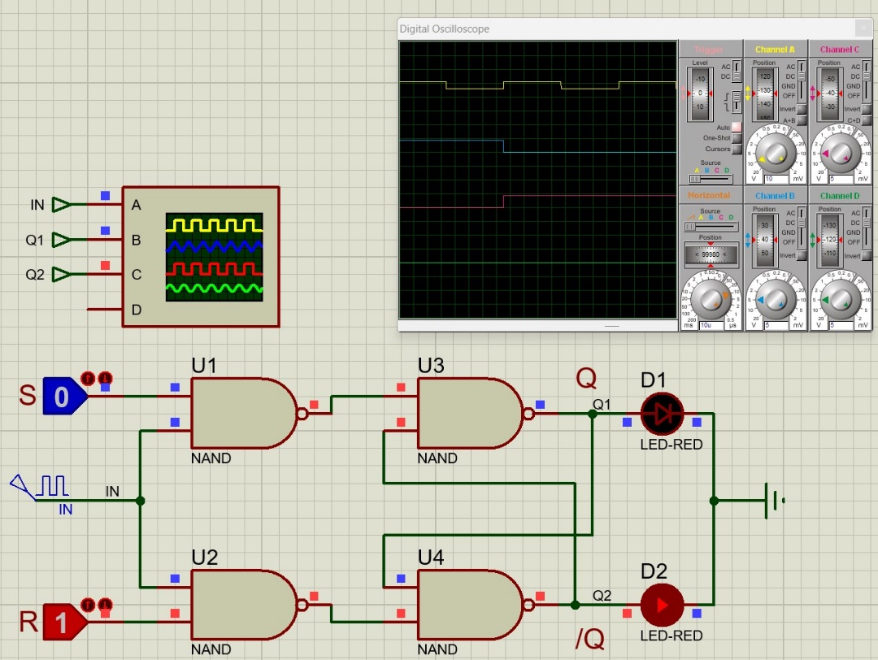

Рисунок 10 -

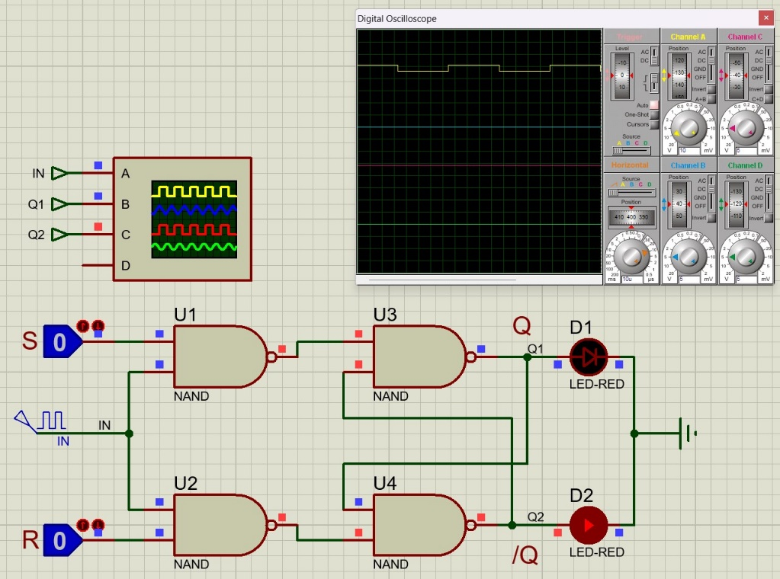

Рисунок 11 -

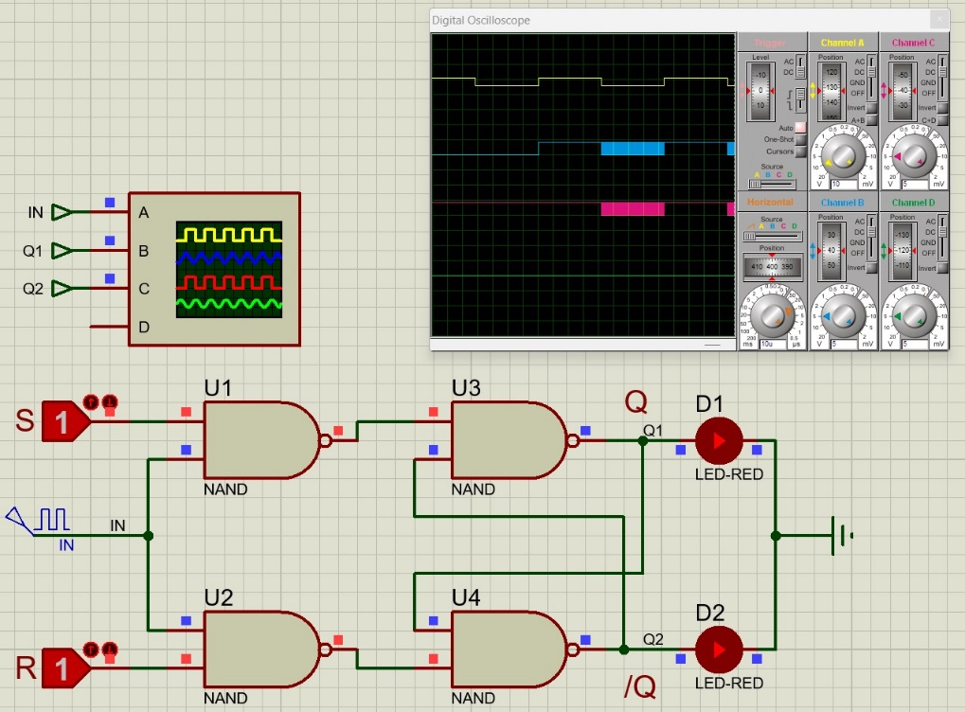

Рисунок 12 -

Таблица 2 - Таблица истинности синхронного R-S триггера.

|  |  |  |
| --- | --- | --- |
|  | |  |
|  |  |  |
| 0 | 0 |  |
| 1 | 0 | 1 |
| 1 | 1 | X |
| 0 | 1 | 0 |

**Вывод**

В этой лабораторной работе мы изучили характеристики, основные свойства синхронного и асинхронного R-S-триггера, научились выводить временные диаграммы логических уровней входов и выходов R-S-триггера.